第 8 章 周环反应与自由基

8.1 FT1-P1-EX1-CO2自由基负离子催化循环
本题题干为反应式图片，见原始 OCR 文件。
图片参考：ABOC202505_200-397_images/268e81820c764109caf7a591b1ecb789a65a87055202857dccbc207ce4edc3c8.jpg

8.2 FT1-P1-EX3-双自由基关环
本题题干为反应式图片，见原始 OCR 文件。
图片参考：ABOC202505_200-397_images/24541e8bbdca80cb7b1cf55dc2747b8b1f521694a1b360cff0ceb3f881327db6.jpg

8.3 FT1-P1-EX4-33重排DA串联
本题题干为反应式图片，见原始 OCR 文件。
图片参考：ABOC202505_200-397_images/1cffdff7d0124de15b7a2f8b29dbc8b4ffaad83d7c6412cddc213d6f433fdbae.jpg

8.4 FT1-P1-EX5-碱促进重排关环
本题题干为反应式图片，见原始 OCR 文件。
图片参考：ABOC202505_200-397_images/f2c59e44ea79d299202444968f4a0394ef59999cc4b1caa28bd06261e405f810.jpg

8.5 Ch7-T3-周环反应综合热光选择性
（部分结构式见原书图片）
综合运用前线轨道理论分析热条件和光条件下周环反应的选择性差异。

8.6 Ch37-P7-结构测定+特殊自由基反应
【中文】将该化合物（见图）加热到 560 °C 得到两个产物，其波谱数据如下所示。它们是什么？是如何形成的？
【原文】Heating this compound to 560 °C gives two products with the spectroscopic data shown below. What are they and how are they formed?
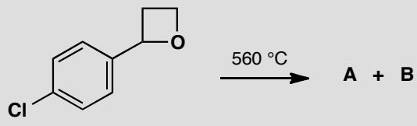
A has IR 1640 cm⁻¹; m/z 138 (100%) and 140 (33%), δ_H (ppm) 7.1 (4H, s), 6.5 (1H, dd, J 17, 11 Hz), 5.5 (1H, dd, J 17, 2 Hz), and 5.1 (1H, dd, J 11, 2 Hz).
B has IR 1700 cm⁻¹; m/z 111 (45%), 113 (15%), 139 (60%), 140 (100%), 141 (20%), and 142 (33%), δ_H (ppm) 9.9 (1H, s), 7.75 (2H, d, J 9 Hz), and 7.43 (2H, d, J 9 Hz).

8.7 Ch37-P10-离子反应失败时的自由基替代
【中文】你将如何制备这一系列反应的起始原料？给出第一步反应的机理，并解释其区域选择性和立体选择性。你的答案应包括产物的构象图。最后一步的机理是什么？试图通过碘/锂交换再与烯丙基溴反应来完成最后一步的尝试失败了，为什么？为什么此处所示的替代方法能够成功？（反应式见图）
【原文】How would you make the starting material for this sequence of reactions? Give a mechanism for the first reaction that explains its regio- and stereoselectivity. Your answer should include a conformational drawing of the product. What is the mechanism of the last step? Attempts to carry out this last step by iodine/lithium exchange and reaction with allyl bromide failed. Why? Why is the alternative shown here successful?
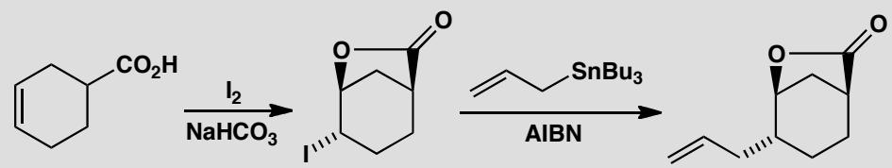
原文题目：How would you make the starting material for this sequence of reactions? Give a mechanism for the first reaction that explains its regio- and stereoselectivity. Your answer should include a conformational drawing of the product. What is the mechanism of the last step? Attempts to carry out this last step by iodine/lithium exchange and reaction with allyl bromide failed. Why? Why is the alternative shown here successful?

8.8 Ch35-P3-Nazarov关环另一种应用
【中文】给出这个合成两个稠合五元环的替代路线的机理。（反应式见图）
【原文】Give mechanisms for this alternative synthesis of two fused five-membered rings.
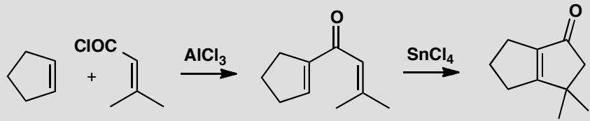
原文题目：Give mechanisms for this alternative synthesis of two fused five-membered rings.

8.9 Ch35-P4-σ迁移+分子内DA两个周环反应
【中文】解释这里发生了什么。（反应式见图）
【原文】Explain what is going on here.
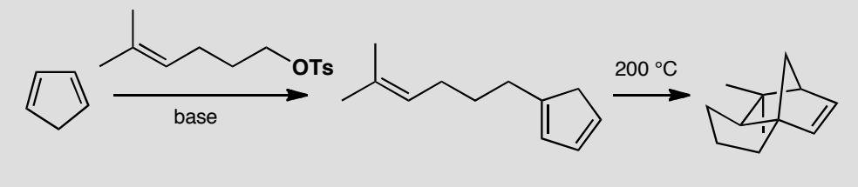
原文题目：Explain what is going on here.

8.10 Ch35-P7-九元环热光电环化反应对比
【中文】本题涉及一个不饱和九元环的结构和化学。请评论其结构，并解释它在热条件和光化学条件下的不同表现。（反应式见图）
【原文】This problem concerns the structure and chemistry of an unsaturated nine-membered ring. Comment on the structure. Explain its different behaviour under thermal or photochemical conditions. Comment on the structure. Explain its different behaviour under thermal or photochemical conditions.
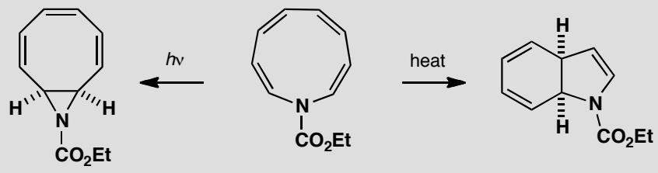
原文题目：This problem concerns the structure and chemistry of an unsaturated nine-membered ring. Comment on the structure. Explain its different behaviour under thermal or photochemical conditions.

8.11 Ch35-P8-三元环开环+1,3-偶极环加成组合
【中文】为该反应提出一个能解释产物立体化学的机理。（反应式见图）
【原文】Propose a mechanism for this reaction that accounts for the stereochemistry of the product.
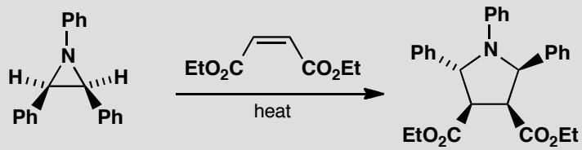
原文题目：Propose a mechanism for this reaction that accounts for the stereochemistry of the product.

8.12 Ch35-P10-环丁烯替代顺旋开环探索
【中文】你将如何制备这些反应的起始原料？用丁醇处理该酸酐得到一个酯，该酯加热时又生成两个无法分离的化合物。用胺处理时，则形成一个酸性化合物和一个中性化合物的易分离混合物。第一个混合物的组分是什么？它们是如何形成的？（反应式见图）
【原文】How would you make the starting material for these reactions? Treatment of the anhydride with butanol gives an ester that in turn gives two inseparable compounds on heating. On treatment with an amine, an easily separable mixture of an acidic and a neutral compound is formed. What are the components of the first mixture and how are they formed?
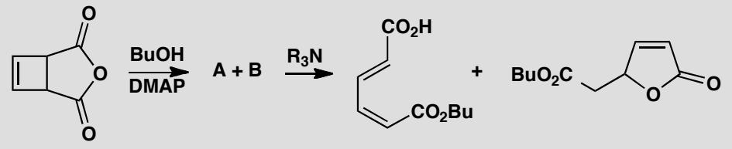
原文题目：How would you make the starting material for these reactions? Treatment of the anhydride with butanol gives an ester that in turn gives two inseparable compounds on heating. On treatment with an amine, an easily separable mixture of an acidic and a neutral compound is formed. What are the components of the first mixture and how are they formed?

8.13 Ch35-P11-不明确周环序列探索
【中文】用氧化剂 DDQ（一种醌——见教科书第 764 页）处理这个酮醛（它主要以烯醇形式存在），得到一个不稳定的化合物，随后转变为所示产物。请解释这些反应并评论其立体化学。（反应式见图）
【原文】Treatment of this keto-aldehyde (which exists largely as an enol) with the oxidizing agent DDQ (a quinone—see p. 764 of the textbook) gives an unstable compound that turns into the product shown. Explain the reactions and comment on the stereochemistry. (a quinone—see p. 764 of the textbook) gives an unstable compound that turns into the product shown. Explain the reactions and comment on the stereochemistry.
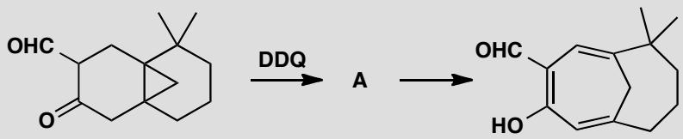
原文题目：Treatment of this keto-aldehyde (which exists largely as an enol) with the oxidizing agent DDQ (a quinone—see p. 764 of the textbook) gives an unstable compound that turns into the product shown. Explain the reactions and comment on the stereochemistry.

8.14 Ch35-P12-三元环参与的σ迁移重排
【中文】解释以下观察结果。加热这个苯酚会使它与一个双环化合物快速达到平衡；该双环化合物不会自发地给出最终产物，除非用酸处理。（反应式见图）
【原文】Explain the following observations. Heating this phenol brings it into rapid equilibrium with a bicyclic compound that does not spontaneously give the final product unless treated with acid. Heating this phenol brings it into rapid equilibrium with a bicyclic compound that does not spontaneously give the final product unless treated with acid.
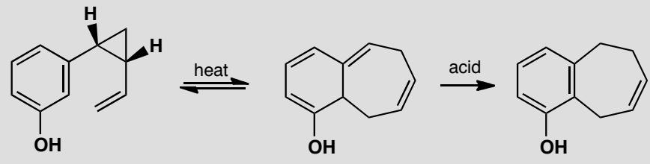
原文题目：Explain the following observations. Heating this phenol brings it into rapid equilibrium with a bicyclic compound that does not spontaneously give the final product unless treated with acid.

8.15 Ch36-P5-新重排反应机理推导
【中文】建议这个重排反应的机理。
【原文】 Suggest a mechanism for this rearrangement.
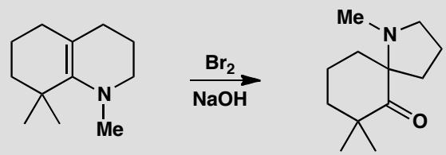

8.16 Ch36-P11-杂环中小环扩张更容易
【中文】试图用 SOCl₂ 处理这种不寻常的氨基酸来制备酰氯（acid chloride），结果却得到了一个 β-内酰胺（β-lactam）。发生了什么？（结构式见图）
【原文】Attempts to produce the acid chloride from this unusual amino acid by treatment with SOCl₂ gave instead a β-lactam. What has happened?
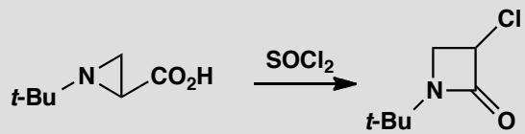

8.17 Ch36-P12-碎片化后接另一反应
【中文】该羟基酮（hydroxy-ketone）先用碱处理、再用酸处理，得到图中所示的烯酮（enone）。中间体 A 的结构是什么？它是如何形成的？它转化为最终产物的机理是什么？
【原文】Treatment of this hydroxy-ketone with base followed by acid gives the enone shown. What is the structure of intermediate A, how is it formed, and what is the mechanism of its conversion to the final product?
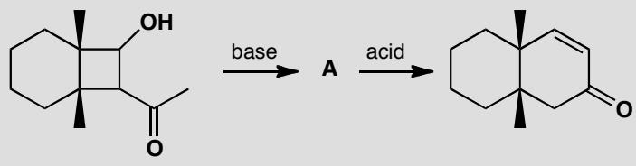

8.18 Ch36-P14-酯水解关联的碎片化
【中文】解释为什么这两个三环酮碎片化后都生成同一个环辛烷（cyclo-octane）的同一个非对映异构体。（结构式见图）
【原文】Explain why both these tricyclic ketones fragment to the same diastereoisomer of the same cyclo-octane.
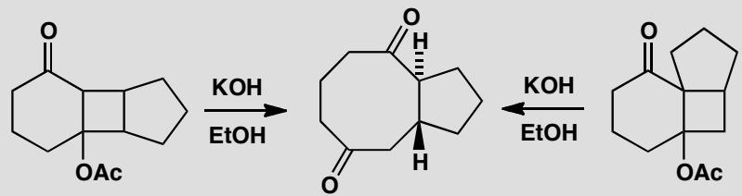

8.19 Ch36-P16-碎片化制造11元环
【中文】为这个反应提出机理，并解释为什么该分子愿意放弃稳定的六元环而形成更大的环。（结构式见图）
【原文】Suggest a mechanism for this reaction and explain why the molecule is prepared to abandon a stable six-membered ring for a larger ring.
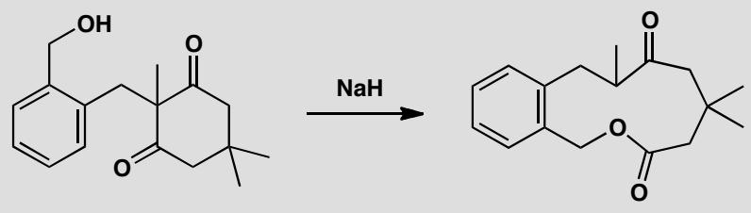

8.20 Ch36-P19-复杂反应中碎片化识别
【中文】要对这个酮实施 Eschenmoser 碎片化（Eschenmoser fragmentation），需要哪些步骤？会生成什么产物？（结构式见图）
【原文】What steps would be necessary to carry out an Eschenmoser fragmentation on this ketone, and what products would be formed?
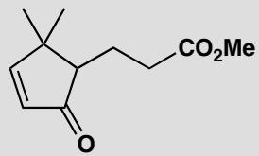

8.21 Ch38-P4-光化学卡宾重排机理
【中文】为这个环收缩（ring contraction）反应提出机理。（练习为一个涉及光化学产生的卡宾的重排反应绘制机理。）（反应式见图）
【原文】Suggest a mechanism for this ring contraction. (Drawing mechanisms for a rearrangement involving a carbene formed photochemically.)
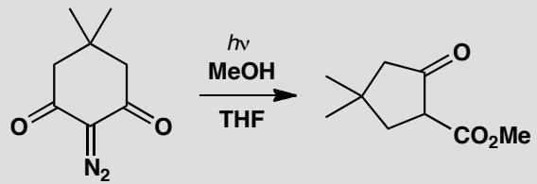

8.22 Ch39-P3-Hammett ρ值分析Beckmann重排
【中文】酸催化 Beckmann 重排（Beckmann rearrangement）中，迁移芳基的 Hammett ρ 值为 -2.0。这告诉我们关于决速步的什么信息？（结构式见图）
【原文】The Hammett ρ value for migrating aryl groups in the acid-catalysed Beckmann rearrangement is -2.0. What does that tell us about the rate-determining step?
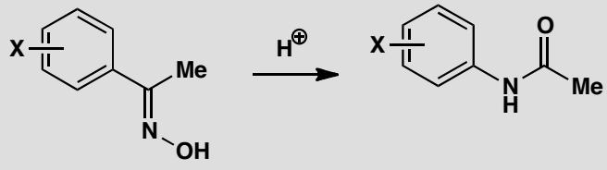

8.23 Nazarov产物A（第32届初赛）
以下正离子可以经过 $4π$ 电子体系的电环化反应形成环戊烯正离子，该离子可以失去质子形成共轭烯烃：
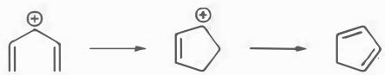
根据以上信息，画出下列反应主要产物的结构简式（产物指经后处理得到的化合物）。提示：i-Pr 是异丙基，n-Pr 是正丙基，${AlCl}_{3}$ 和 ${TiCl}_{4}$ 是 Lewis 酸。
10-1
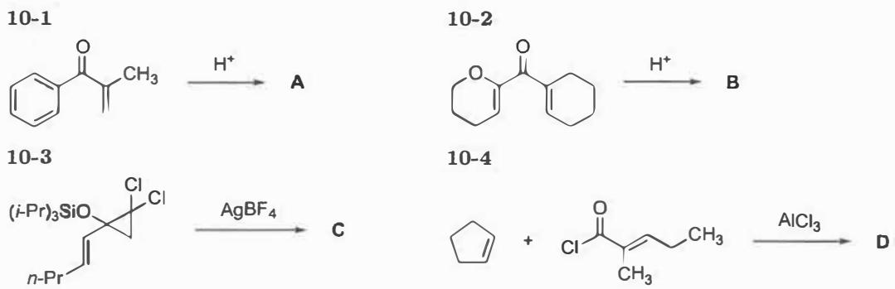
10-2
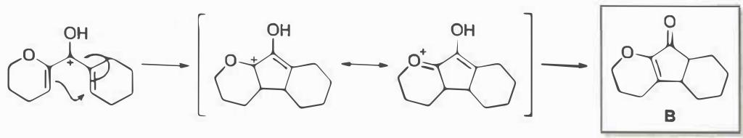
10-3
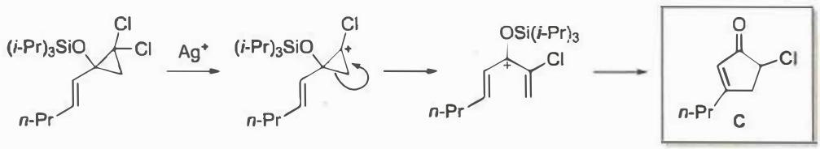
10-4
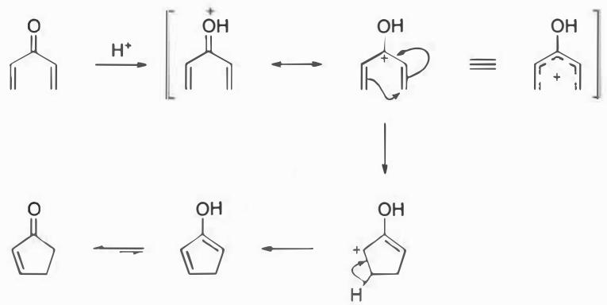
10-5
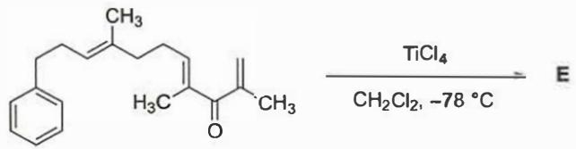

8.24 分子内5加2环加成产物（第36届初赛）
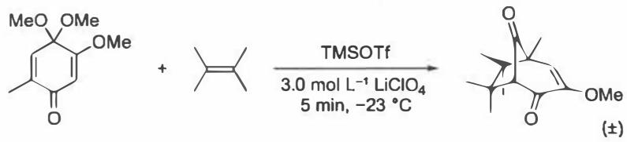
$(H_{3}C)_{3}{SiOSO}_{2}{CF}_{3}$ (TMSOTf) 可以有效促进正离子的 $[5+2]$ 环加成反应，形成含有双环 [3.2.1] 骨架的产物。
利用上述方法，可以进行分子内 $[5+2]$ 环加成反应构建三环体系，画出以下反应产物的结构简式：
（底物为含缩酮和烯烃的链状化合物，在 TMSOTf 作用下发生分子内环加成）

反应机理与产物结构图示
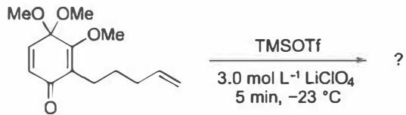
苯酚衍生物在四醋酸铅作用下氧化去芳构化，继而发生正离子 $[5+2]$ 环加成反应，画出形成环加成产物的关键中间体。

中间体结构图示
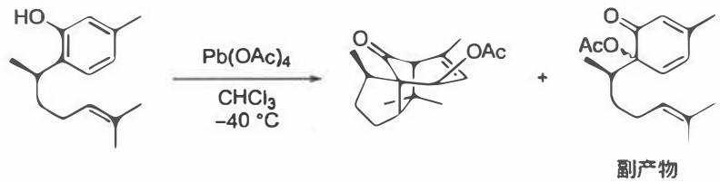
将 9-2 中的环加成和重排反应相结合，应用于四环二萜天然产物的合成，其模型反应如下所示，画出此转换的关键中间体。

合成路线图示
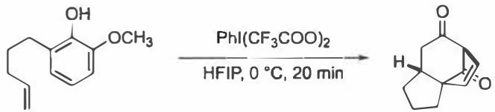
当底物含环丙基乙烯基时，不论是在硝基甲烷还是在六氟异丙醇（HFIP）溶剂中反应均得到螺环产物，画出此转换的关键中间体。

产物结构图示

8.25 FT0-Stream-光化学与自由基反应
[Stream] Photoredox Catalysis
ST-1-1 热力学与分子轨道视角下的光化学：Jablonski 能态图。解释为什么多数能态图只需要包含 S1、T1 两个激发态，而不需要包括更多的激发态。
ST-1-2 结合分子轨道理论，画出乙烯分子的 S0、S1 和 T1 电子组态。
ST-1-3 吸光和发光是光催化剂的重要性质。使用 Jablonski 图表示乙烯分子从基态开始，经历吸光-系间窜越-磷光三个过程回到基态。比较激发、荧光、磷光三个过程的反应速率并说明理由。
ST-1-4 甲醛具有两个能量相近的前线占有轨道，因此具有两种激发态。甲醛的 HOMO 轨道是哪个轨道？画出甲醛两种激发态的电子构型。
ST-1-5 选出以下选项中所有正确的：a. 甲醛的第一激发态亲电性强于甲醛 b. 甲醛的第一激发态亲电性不如甲醛 c. 甲醛的第一激发态所有原子不共平面 d. N,N-二甲基甲酰胺从 S0 到 S1，发生 π-π* 跃迁 e. 给电子基团有利于 π-π* 跃迁，吸电子基团有利于 n-π* 跃迁
ST-2-1 分析一种光氧化还原催化方法学。众所周知，Corey 在进行 4+2 反应时，曾经常使用这种试剂：则写出这种试剂想要替代的试剂和原因。
ST-2-2 2024 年，Sarpong 课题组开发了一种基于光氧化还原催化的酰胺定点无金属催化碳氢键活化方法学。D 的化学式为 C14H22O2，画出 B-F 的结构。
ST-3-1 刚才的中间体 D 与磷叶立德反应，进一步合成可以得到如下产物。其中 FeH(acac)2 由 Fe(acac)3 和 PhSiH3 原位制备，用于提供氢自由基。则写出 H 和 I 的结构与 I 到产物的机理。
ST-3-2 如果把 H 到 I 的条件中 PhSO2OSO2Ph 换成 Ac2O，之后条件不变，还能得到产物吗？如果不能，写出可能得到的产物。

8.26 Ch35-P6-阴离子上的不寻常电环化反应
【中文】用碱处理这个亚胺（imine），再经酸性后处理，得到一个环状产物，其中两个苯基互为顺式（cis）。这是为什么？（反应式见图）
【原文】Treatment of this imine with base followed by an acidic work-up gives a cyclic product with two phenyl groups cis to one another. Why is this?
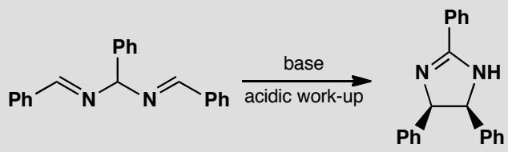
原文题目：Treatment of this imine with base followed by an acidic work-up gives a cyclic product with two phenyl groups cis to one another. Why is this?

8.27 Ch35-P13-复杂周环反应序列解析
【中文】将 1,3-环己二酮与图中所示的炔胺（acetylenic amine）反应，可以良好的产率得到稳定的烯胺。将该烯胺在硝基苯中回流，经过一系列惊人的反应后生成吡啶。请补全反应的细节：给出反应机理、各中间体的结构，并对每一个周环步骤给出合适的解释。最后一步无需写出机理，因为硝基苯仅起氧化剂的作用。
【原文】Treatment of cyclohexa-1,3-dione with this acetylenic amine gives a stable enamine in good yield. Refluxing the enamine in nitrobenzene gives a pyridine after a remarkable series of reactions. Fill in the details, give mechanisms for the reaction, structures for the intermediates, and suitable explanations for each pericyclic step. A mechanism is not required for the last step as nitrobenzene simply acts as an oxidant.
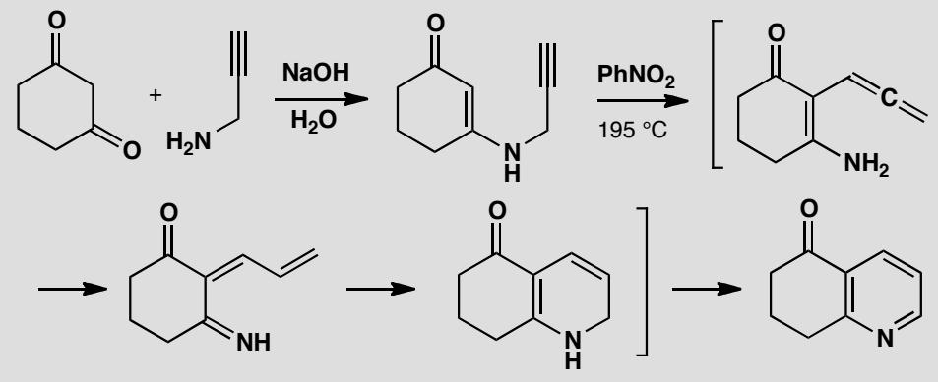

8.28 Ch36-P15-Eschenmoser碎片化经典应用
【中文】为这个碎片化反应提出机理，并解释产物中烯烃的立体化学。这是一道棘手的题目，但只要找到机理，立体化学自然就能解释清楚。（结构式见图）
【原文】Suggest a mechanism for this fragmentation and explain the stereochemistry of the alkenes in the product. This is a tricky problem, but find the mechanism and the stereochemistry will follow.
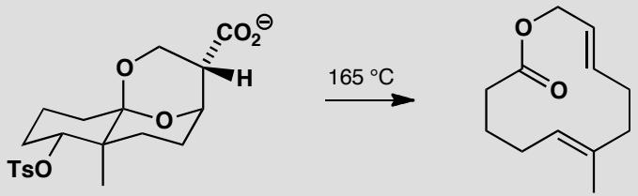

8.29 Ch36-P20-重排+碎片化综合分析
【中文】复习内容。为这些反应提出机理，以解释其中的立体化学。（结构式见图）
【原文】Revision content. Suggest mechanisms for these reactions to explain the stereochemistry.
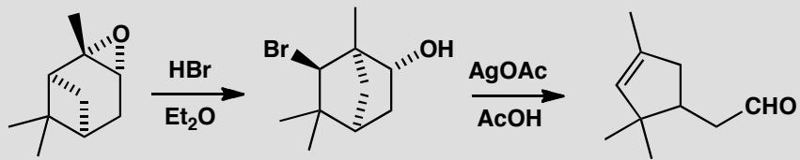

8.30 异靛蓝合成中间体与反应类型（第28届初赛）
异靛蓝及其衍生物是一类具有生理活性的染料，目前在有机半导体材料中有重要的应用。其合成路线如下：
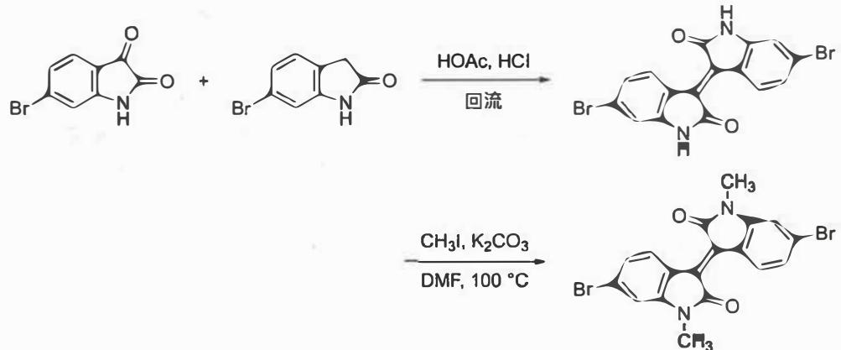
11-1 画出第一步反应的关键中间体 G（电中性）的结构简式并说明此反应的类型。
但在合成非对称的异靛蓝衍生物时，却得到3个化合物：
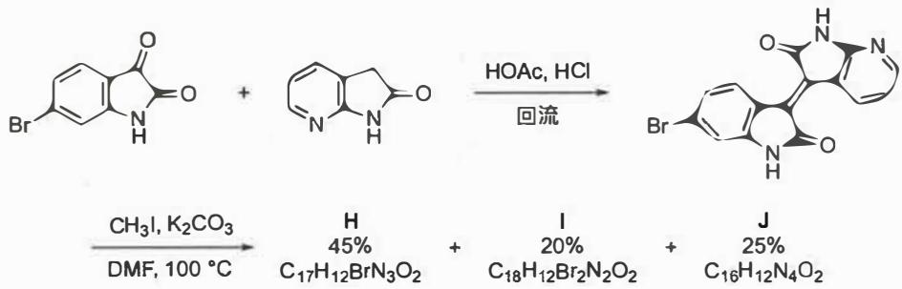
11-2 画出产物 H、I 及 J 的结构简式，并画出生成 I 和 J 的反应过程。

8.31 Brook重排中间体（第37届初赛）
利用阴离子传递（ARC）的多组分反应可以高效构筑复杂分子的骨架体系。
如下反应步骤是基于 ARC 的多组分反应（ASG 为碳负离子稳定基团，E⁺ 为亲电试剂），写出此反应关键中间体 M、N 及 O 的结构式。
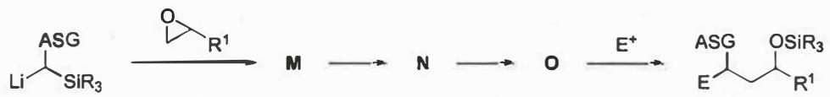
根据以上信息，画出下列反应主要产物的结构式（要求立体化学）。
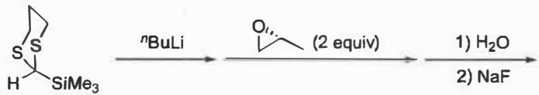
依据以上信息，画出构建如下产物所需三个反应原料的结构式（要求立体化学）。
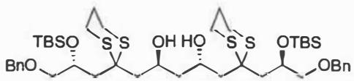
将 ARC 策略和羟醛缩合反应相结合，可以一锅法高效构筑双环骨架（如下图所示）。
写出中间体 P、Q 及 R 的结构式（要求立体化学）。
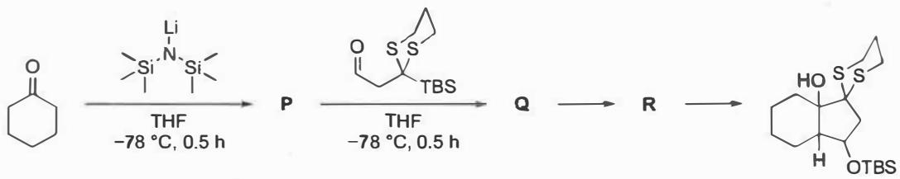
判断 S~V 中的哪一个为此转换的主要产物。
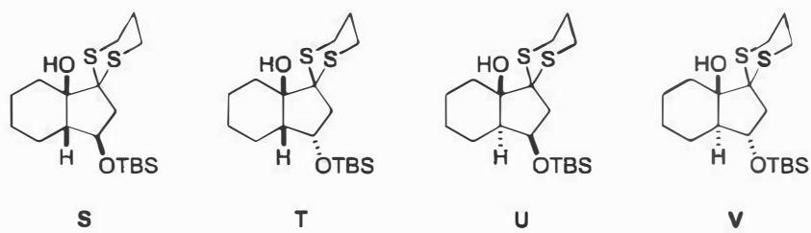
S 和 T 两者之间的关系为以下哪一种：(a) 对映异构体；(b) 差向异构体；(c) 非对映异构体？

8.32 Diels-Alder反应的endo-exo选择性
Diels-Alder反应是[4+2]环加成反应，产物的endo/exo选择性由次级轨道相互作用决定。
题目： 1. 画出Diels-Alder反应的环状过渡态，标明suprafacial和antarafacial 2. 解释endo规则（Alder规则）：为什么endo产物通常是动力学产物？ 3. 次级轨道相互作用如何稳定endo过渡态？ 4. 在什么条件下exo产物可以成为主要产物？

8.33 前线轨道理论判断反应可行性
前线轨道理论（FMO）认为化学反应主要由HOMO和LUMO的相互作用决定。
题目： 1. 解释亲核试剂和亲电试剂分别由哪个前线轨道主导反应 2. 在Diels-Alder反应中，哪个组分的HOMO与哪个组分的LUMO相互作用？ 3. 推电子基团连在双烯体上时，HOMO能量如何变化？这对反应速率有何影响？ 4. 反电子需求的Diels-Alder反应是什么？其轨道相互作用与正常DA反应有何不同？

8.34 逆环加成与重排串联反应的应用
重排过程实质上是逆环加成和正向环加成的连续反应，在有机合成中有重要应用。
题目： 1. 臭氧与烯烃反应后，为什么直接加水条件下会获得羰基化合物？ 2. 说明含硫取代产物生成DMSO的机理 3. 为什么说所有中环反应都具有可逆性？ 4. 给出一个利用逆环加成-重排串联反应在全合成中的应用实例

8.35 分子轨道对称性守恒与周环反应选择
Woodward-Hoffmann规则通过分子轨道对称性守恒判断周环反应的允许性。
题目： 1. 说明HOMO-LUMO相互作用在环加成反应中的作用 2. [4+2]环加成反应在热条件下是允许的还是禁阻的？光条件下呢？ 3. [2+2]环加成反应在热条件下是允许的还是禁阻的？光条件下呢？ 4. 解释为什么Diels-Alder反应条件温和（常温即可进行），而[2+2]环加成通常需要光照

8.36 逆电子需求Diels-Alder反应
当双烯体带有吸电子基团、亲双烯体带有给电子基团时，发生逆电子需求的Diels-Alder反应。
题目： 1. 比较正常电子需求和逆电子需求DA反应的HOMO-LUMO相互作用差异 2. 在逆电子需求DA反应中，双烯体的LUMO与亲双烯体的HOMO相互作用。这如何影响取代基效应？ 3. 给出一个逆电子需求DA反应的具体实例 4. 逆电子需求DA反应的速率通常如何受溶剂极性影响？

8.37 周环反应中的电环化开环与关环
电环化反应是共轭多烯的环化或开环反应，遵循Woodward-Hoffmann规则。
题目： 1. 丁二烯的电环化关环反应在热条件下和光条件下分别得到什么构型的环丁烯？（顺旋还是对旋？） 2. 己三烯的电环化关环在热条件下的旋转方式是什么？为什么？ 3. 从HOMO的对称性解释热条件下的旋转选择性 4. 楔形键和波形键在电环化反应产物表示中的作用是什么？

8.38 Cope重排与氧杂Cope重排
Cope重排是1,5-二烯的[3,3]-σ迁移反应，氧杂Cope重排是含氧类似物。
题目： 1. 画出Cope重排的反应式和环状过渡态 2. Cope重排是否可逆？平衡偏向哪一侧？ 3. 氧杂Cope重排（oxy-Cope）有什么特殊优势？为什么阴离子加速的氧杂Cope重排特别有用？ 4. [2,3]-Wittig重排与[1,2]-Wittig重排的区别是什么？

8.39 σ迁移反应的分类与选择规则
σ迁移反应按迁移原子和迁移距离分类，遵循Woodward-Hoffmann选择规则。
题目： 1. 解释[i,j]-σ迁移反应中数字i和j的含义 2. [1,5]-氢迁移和[1,3]-氢迁移哪个在热条件下允许？为什么？ 3. 从HOMO对称性角度解释[1,5]-suprafacial氢迁移为什么是允许的 4. [3,3]-σ迁移反应（如Cope和Claisen重排）为什么在相对温和的条件下即可发生？

8.40 有机-周环-DA选择性含CN取代基
丙烯腈（CH₂=CHCN）与 1,3-丁二烯发生 Diels-Alder 反应。
(1) 画出产物的结构。CN 基团是吸电子基团（EWG），这对反应活性有什么影响？
(2) 如果用 2-甲基-1,3-丁二烯（异戊二烯）代替 1,3-丁二烯，预测主产物的区域选择性（邻位 vs 对位产物），并用前线轨道理论解释。
(3) 比较丙烯腈与马来酸酐作为亲二烯体的反应活性，并解释原因。
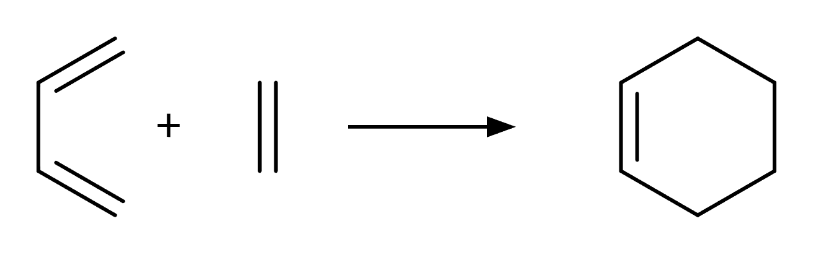

8.41 有机-周环-DielsAlder反应endo选择性判断
(1) 环戊二烯在室温下自发二聚。写出 dimerization 的两种可能立体化学产物（endo 和 exo），并判断哪个是动力学优势产物（主要产物）。用轨道相互作用解释 endo 选择性。
(2) 马来酸酐（maleic anhydride）与环戊二烯发生 Diels-Alder 反应。画出 endo 和 exo 两种过渡态，预测主产物，并解释为什么马来酸酐是极好的亲二烯体（dienophile）。
(3) 下列反应中 Diels-Alder 加成的区域选择性如何？预测产物：
$$CH_{2}​=​CHCHO+CH_{2}​=​C(CH_{3})CH​=​CH_{2}\overset{Δ}{→}$$


8.42 有机-重排-Favorskii重排缩环
(1) 2-氯环己酮在 NaOMe/MeOH 中反应，得到甲基环戊烷羧酸酯。写出反应机理，并解释为什么六元环变成了五元环。
(2) 如果 2-氯环己酮中标记了 ¹⁴C 在 C1（羰基碳），产物中 ¹⁴C 出现在什么位置？
(3) Favorskii 重排与普通的碱性水解（消除 HCl）有什么本质区别？

8.43 有机-重排-Pinacol重排不对称底物判断
2,3-二甲基-2,3-丁二醇（pinacol，频哪醇）在 $H_{2}SO_{4}$ 催化下发生 Pinacol 重排，生成频哪酮（pinacolone，3,3-二甲基-2-丁酮）。
(1) 写出对称 pinacol 重排的完整机理（用箭头推电子）。
(2) 对于不对称底物——2-苯基-2,3-丁二醇（$PhC(CH_{3})(OH)CH(OH)CH_{3}$），在酸催化下发生 Pinacol 重排： - (a) 两个 OH 中，哪一个更易质子化后离去？为什么？ - (b) 哪一个基团发生 1,2-迁移？预测两种可能产物及其比例。 - (c) 写出完整的重排机理和产物。
(3) Pinacol 重排与半频哪醇重排（semipinacol rearrangement）有什么区别？各举一例。

8.44 有机-周环-WoodwardHoffmann规则电环化
(1) 运用 Woodward-Hoffmann 规则（前线轨道理论），判断下列电环化反应在加热条件下的立体化学结果（顺旋 conrotatory 还是对旋 disrotatory），并画出产物：

  - (2E,4Z)-2,4-己二烯 → 加热关环

  - (2E,4Z)-2,4-己二烯 → 光照关环（对调——光化学条件）

  - 环丁烯 → 加热开环
(2) (2E,4Z,6E)-2,4,6-辛三烯在加热条件下发生电环化关环。判断反应模式（顺旋/对旋），画出产物并标明立体化学。
(3) 简要解释为什么环丁烯的开环温度（约 150°C）远低于环丙烷的开环温度（约 500°C 以上）？

8.45 有机-自由基-分子内环化与Baldwin规则
(1) 5-己烯基自由基（·CH₂CH₂CH₂CH₂CH=CH₂）在分子内环化时，主要产物是五元环还是六元环？用 Baldwin 规则解释。
(2) 6-庚烯基自由基的分子内环化产物是什么？比较其与5-己烯基自由基环化速率的差异。
(3) 什么是”自由基环化”中 5-exo-trig 和 6-endo-trig 的竞争？哪个更优？为什么？

